KL.III
- Die Tiere- zwierzęta 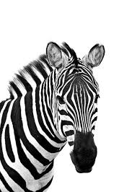
Nilpferd- hipopotam
Tiger- tygrys
Giraffe-żyrafa
Lowe- lew
Hirsch- jeleń
Zebra- zebra
Flamingo-flaming
Kranich- żuraw
Bar-niedzwiedz
Strauss – struś
Pinguin- pingwin
Elefan –słoń

Zadanie z książki ćwiczeń strona 68 zad. 1 strona 69 zad.2/3 strona 70 zad. 4